# Chapitre 4 : Modèles de Black & Scholes et Méthodes de Monte Carlo : Réduction de variance

## I – Introduction

Dans le chapitre précédent nous avons résolu différent pricing de produits exotiques et avons vu qu’il était aisé de trouver la variance de notre méthode de Monte Carlo. Dans ce chapitre nous nous intéressons aux différentes méthodes existantes pour réduire cette variance.

Le temps d’une simulation est très long (de l’ordre de 45 min pour tracer les courbes présentés). Il est donc possible que nous n’ayons pas « codé » de la manière la plus efficace.

## II – Variable antithétiques

Dans cette méthode, nous allons estimer notre espérance en estimant l’espérance de deux échantillons aléatoires X et Y différents. En choisissant bien notre deuxième échantillon, nous aurons une espérance inchangée mais une variance réduite.

Dans le cadre du modèle de Black Scholes, nous allons prendre les échantillons suivants :

$${S_{x}= S}_{t_{i}^{+}}=S_{t_{i-1}^{+}}e^{\left(r-\frac{σ^{2}}{2}\right)*T+ σ*\sqrt{t_{i}-t_{i-1}}*Z}$$

$$S_{y}= S_{t_{i}^{-}}=S_{t_{i-1}^{-}}e^{\left(r-\frac{σ^{2}}{2}\right)*T- σ*\sqrt{t_{i}-t_{i-1}}*Z}$$

$$Z ∽N\left(0,1\right)$$

Cela nous permet d’avoir $V\left(C\right)=\frac{1}{4}(V\left(C_{S_{x}}\right)+V\left(C_{S_{y}}\right)+2Cov(C_{S_{x}},C_{S_{y}})$

### 1 – Call européen

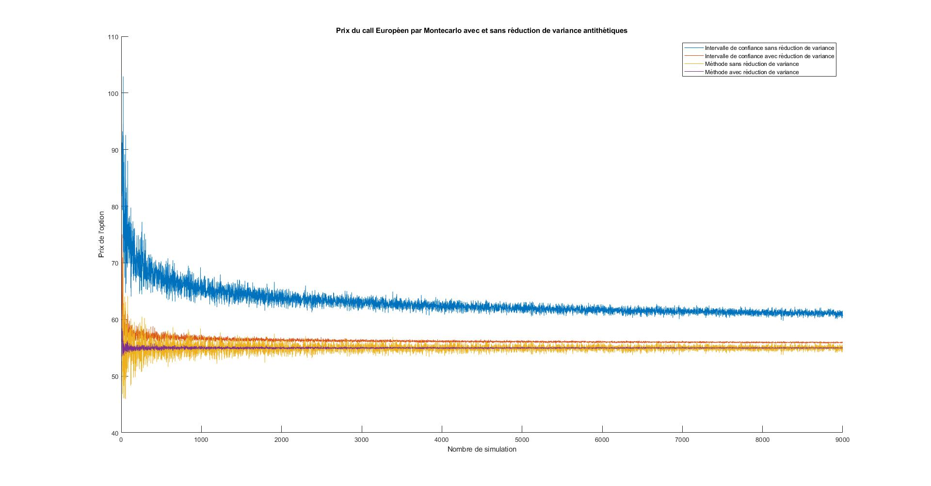

On remarque comme prévu une chute de la variance, tout en conservant le même prix du call. Cela nous permet pour nos futures simulations de prendre juste N = 1000 pour s’assurer d’avoir une valeur fiable au lieu de N = 5000.

### 2 – Call Asiatique

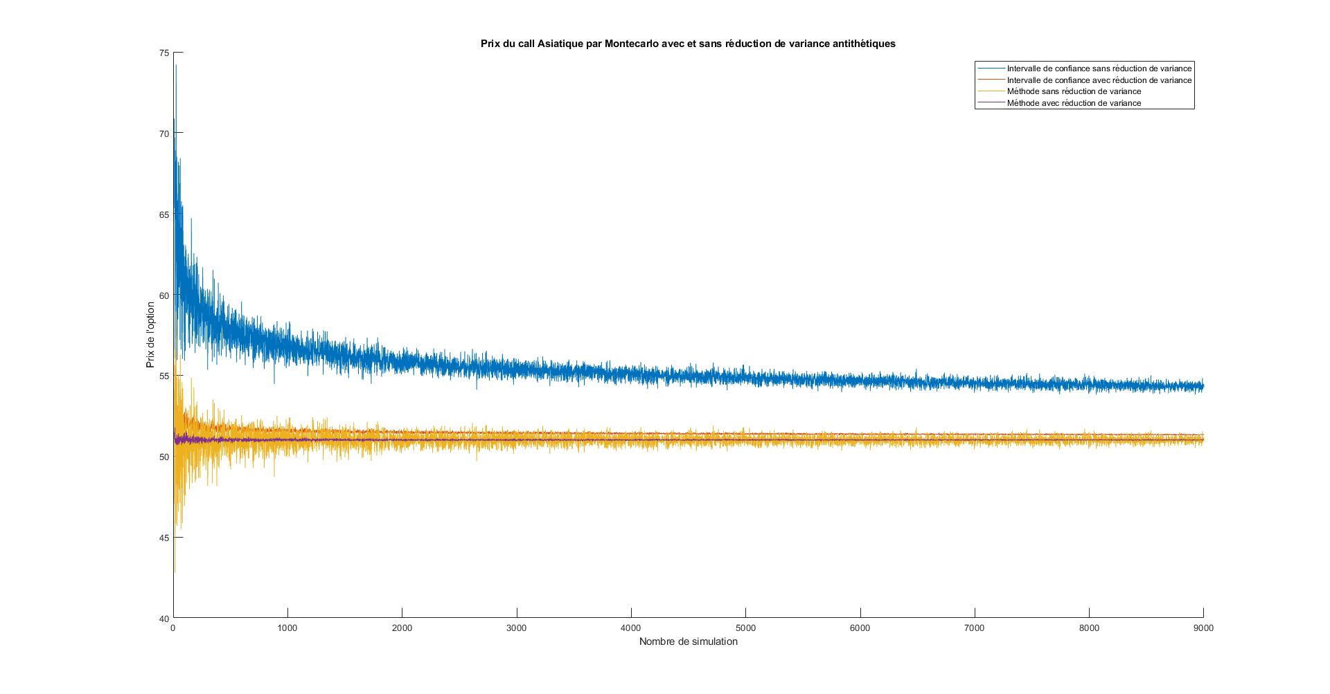

Nous avons la une chute encore plus drastique que pour le call européen, nous arrivons donc rapidement à une valeur fiable.

### 3 – Call Down and In

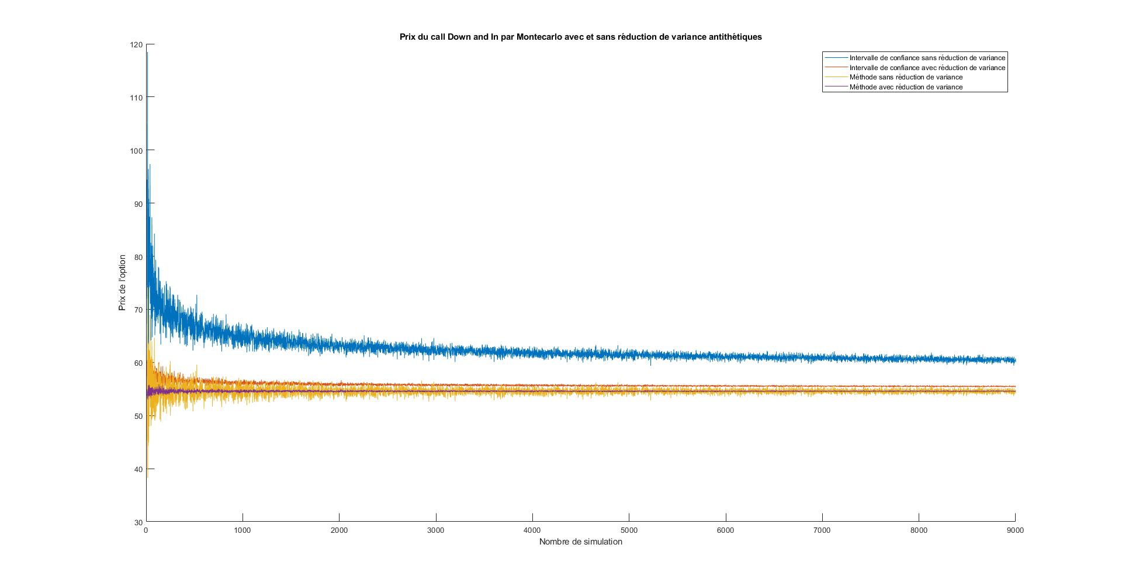

Nous avons pris une barrière down = 50, et voyons que le prix du call est le même que celui du call Européen. La variance est fortement réduite, nous pouvons avoir une valeur fiable dès 500 simulations de trajectoire contre 2500 sans la réduction de variance.

## III – Variables de contrôle

Cette méthode n’est malheureusement pas encore fonctionnelle à l’heure de rendu du rapport intermédiaire.